Kính thưa quí bạn
Hôm nay xin đến với các bạn vài chuyện đời thường và không thường
1. Một bằng hữu hỏi software dùng bỏ dấu chữ Việt cho Windows 11
2. Trần Việt Long: Về Bài Thơ Hai Mùa Thu Của Masaoka Shiki
3. Tin Bốn hành khách chết trong một vụ cháy xe Tesla sau khi cửa điện tử dường như không mở được
4. Đô đốc Hải quân điều trần trước Ủy Ban Quốc Hội ngày 13-Nov-2024: Mỹ giữ video bí mật về UFO,
5. Góc đố vui và lời giải
HCD 14-Nov-2024
Nếu các bạn không thấy hình chỉ thấy cái khung trống không hình, thì nên dọc Microsoft Word attached.
From: Vong Nguyen <rumthuan3235
Date: 11/13/24 6:38 PM (GMT-08:00)
Subject: how to set vn script on HP window 11,
xin Gs chi dan gium step by step, ytan trong cam on
nguyen hy vong

HCD: Chắc là anh hỏi software bỏ dấu chữ Việt
Tôi thích và đã dùng Unikey từ khi nó xuất hiện, trên 30 năm thì phải. Tôi đã xài VNI, VPS, VietKeys, Bac1hKhoaHCM… và nhiều software khác. VNI hay nhưng phải mua, Unikeys cũng hay nhưng cho không.
Hướng dẫn dùng Unikey đành chữ Việt có dấu
Kính gởi quí bạn version mới hướng dẫn sử dụng Unikey để bó dấu tiếng Việt:
Kể từ khi computer được bán ra cho cá nhân dùng thì người Việt Nam mình ước ao có thể đánh chữ có dấu. Do vậy từ mấy mươi năm nay có nhiều programmer đã bõ công làm ra software bỏ dấu và tạo ra font chữ có dấu tiếng Việt. Tính cho tới hôm nay chúng ta có tất cả khoảng trên 30 software dùng đánh chữ có dấu. Có những software thông dụng như VNI, như VPS… nhưng cũng có những software chỉ được dùng trong một thời rồi dần dần ít người biết tới.
Trong slide show nầy tôi sẽ hướng dẫn các bạn chưa quen bỏ dấu tiếng Việt khi gởi email hay viết bài vở từng bước một theo thứ tự sau:
1. “Lịch sử” các software bỏ dấu thông dụng xưa nay.
2. Nơi download software UniKey (free) và lý do tôi chọn software nầy.
3. Cách install (setup) UniKey. Với version mới nầy không cần install.
4. Cách bỏ dấu bằng software UniKey.
5. Sử dụng “tốc ký” trong UniKey để đánh chữ cho nhanh.
6. Nói sơ qua về cách convert kiểu “encoding” (bảng mã?) tay ngang gọi là “đổi font”.
hcd_Cach dung Unikey de bo dau chu Quoc Ngu (xem lai Jun-2013).pps 1078 < == click để download (nhớ với PPS nên download trước khi run để xem, link mới)
-------------
Link download
unikey43RC5-200929-win64.zip 499 KB (22-Oct-2020)

Unikey version mới nhất (Apr-2021)
Released UniKey 4.3 RC5, with better support for the new Edge browser.
unikey43RC5-200929-win64.exe 676036 < -- click hàng chữ màu để download (Self-Extracting .exe file)
Released UniKey 4.3 RC4, which allows typing Vietnamese in some special kinds of apps (console, game, UWP). Bug fix for Opera
Trên đây là hai Self-Extracting .exe file không cần WinZip hay WinRar

Trục trặc cho tôi hay
-----===o0o===-----

Trần Việt Long

VỀ BÀI THƠ HAI MÙA THU CỦA MASAOKA SHIKI

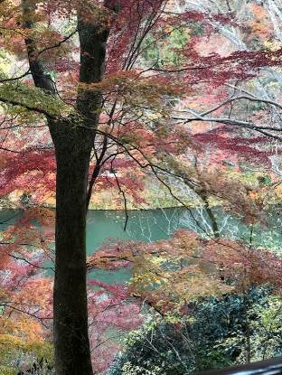

Sau khi tham dự Tang lễ của một người bạn đồng môn vừa qua đời ở tuổi còn tương đối trẻ, về nhà tôi lại nhớ đến bài thơ hài cú Hai Mùa Thu của Nhà thơ người Nhật Shiki diễn tả bối cảnh cùng một thời gian và cùng một nơi chốn mà có hai mùa thu khác nhau, một mùa thu của người đang nằm dưỡng bệnh ở trong nhà và một mùa thu ở thế giới bên ngoài.

Nhà thơ Yosa Buson (1716-1784) là tác giả sáng tác thơ hài cú nhiều nhất nên người ta thường gán cho ông là tác giả bài thơ Hai Mùa Thu nhưng thật ra tác giả bài thơ hài cú tuyệt tác này là Nhà thơ Masaoka Shiki (1867-1902). Văn đàn Âu Mỹ ngưỡng mộ lời thơ và ý thơ của bài thơ Hai Mùa Thu này nên có rất nhiều người đã dịch ra tiếng Anh, tiếng Pháp và nhiều ngôn ngữ khác. Vì thế đôi khi nhiều người tưởng lầm dịch giả là tác giả; chẳng hạn như Nhà thơ người Anh Reginald H. Blyth là một nhà thơ dịch thơ nhưng nhiều người tưởng lầm là tác giả vì có lẽ Blyth là người dịch sát nhất và hay nhất với hình thức hài cú cổ điển.

Nói đến Mùa Thu, nhất là Mùa Thu Nhật Bản với sắc thu, hương thu, vị thu, gió thu và sương thu qua hình ảnh lá Phong đỏ, hoa Cúc vàng, hoa Triêu nhan tím của đất nước ngàn hoa, nơi ngàn hoa đã mở tung cánh cửa cho ngàn thơ tung bay vào thi đàn và bầu trời văn học sử Nhật cũng như thế giới.

Hai Mùa Thu ( 二つの秋 ) của Masaoka Shiki là một bài thơ hài cú sâu sắc phản ánh góc nhìn đặc sắc của ông về thiên nhiên và những kinh nghiệm của ông với bệnh tật. Shiki là một trong những người hiện đại hóa thơ hài cú và đoản ca (tanka) nổi tiếng nhất ở Nhật Bản; tác phẩm của ông thường mang tính trung thực và gần gũi, biểu tả được bản chất tinh tế của cuộc sống và thiên nhiên. Bài thơ Hai Mùa Thu được sáng tác theo tinh thần thơ hài cú chứ không theo hình thức cổ điển của thơ hài cú.

行く我にとゞまる汝に秋二つ

Nếu dịch sát thì nghĩa bị lệch nên chỉ có thể dịch thoát là (khi ly biệt) "Tôi ra đi, em ở lại, và chúng ta có hai mùa thu khác nhau," một mùa thu ở trong nhà và một mùa thu ở thế giới bên ngoài hay cùng một trời thu mà mùa thu trong lòng em và mùa thu trong lòng anh khác nhau; anh lưu luyến thiết tha, em ngậm ngùi sầu khổ. Bài thơ hài cú này được viết trong những năm cuối đời của Shiki khi ông nằm liệt giường vì bệnh lao, và nó truyền tải cảm giác tách biệt của ông với thế giới sôi động bên ngoài, trái ngược với kinh nghiệm yên tĩnh, hạn hẹp của riêng ông về mùa thu.

Về mặt phong cách, hài cú của Shiki thường tránh sự ủy mị lộ liễu và thay vào đó tập trung vào việc mô tả trực tiếp môi trường và cảm xúc của ông. Cách sáng tác của ông tập trung vào việc sử dụng ngôn ngữ đơn giản và hình ảnh rõ nét để diễn đạt những cảm xúc sâu sắc, thường để lại nhiều điều để người đọc diễn giải. Hai Mùa Thu đặc biệt ghi lại kinh nghiệm kép của ông về vẻ đẹp và sự cô lập — một là thế giới mùa thu ngoài tầm tay với của ông và một là "mùa thu" trầm lắng hơn trong thế giới của riêng ông. Sự tương phản sâu sắc này bao hàm cả phong cách của Shiki và chiều sâu chiêm nghiệm mà ông được ca ngợi.

Nhiều nhà thơ đã dịch thơ bài hài cú này của Shiki dưới cùng một tiêu đề là Two Autumns.

Two Autumns

for me going
for you staying
two autumns.
[R. H. Blyth]

for me who go
for you who stay
two autumns.
[Harold G. Henderson]

I go
You stay
Two autumns.
[Robert Hass]

Ở đâu cũng thế, người ra đi và người ở lại bao giờ cũng có cảm quan khác nhau cho dầu trong cùng một thời điểm.

Trần Việt Long
San Jose, September 27, 2024
----
1 Reginald Horace Blyth (1898-1964).
2 Hoa Cúc vàng được gọi là Cúc đại đóa (chrysanthemum), và hoa Cúc dại được gọi là hoa Xuyến chi (daisy).
3 Hoa Triêu nhan tím (purple morning glory).
4 Graceguts. Buson or Shiki: The True Authorship of the “Two Autumns” Poem.
https://www.graceguts.com/essays/buson-or-shiki-two-autumns.

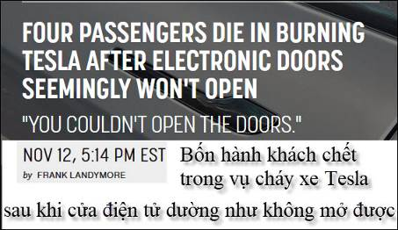
Nguồn tin và chi tiết: https://futurism.com/the-byte/four-die-trapped-burning-tesla?utm_source=flipboard&utm_content=user/Futurism
HCD tóm tắt bản tin:
Bốn hành khách chết trong một vụ cháy xe Tesla sau khi cửa điện tử dường như không mở được
12/11, 5:14 PM EST Frank Landymore

Kết thúc kinh hoàng
Bốn người đã thiệt mạng ở Toronto sau khi chiếc xe Tesla họ đâm vào cột điện và bốc cháy.
Người thứ năm, một phụ nữ ngoài 20 tuổi, đã may mắn sống sót sau vụ tai nạn sau khi một người qua đường đập vỡ cửa sổ, giúp cô thoát khỏi chiếc xe đang bốc cháy.
Theo lời kể của người chứng kiến cửa điện tử của chiếc Tesla Model Y có thể là nguyên nhân khiến hành khách bị kẹt bên trong
Rick Harper người tiếp cứu nói với tờ Toronto Star trong một cuộc phỏng vấn "Bạn không thể mở cửa", . "Tôi cho rằng cô gái trẻ đã cố gắng mở cửa từ bên trong ". anh không nhận ra có những người khác bị mắc kẹt bên trong vì khói quá dày. "Tôi không biết đó là do pin hay do cái gì khác", Harper nói. "Nhưng cô ấy không thể thoát ra được".
Cái bẫy chết người
Cảnh sát cho biết vụ tai nạn xảy ra vào ngày 24 tháng 10, sau khi tài xế đâm xe vào lan can, rồi đâm vào một cột trụ điện khiến xe bốc cháy tại chỗ.
Nhưng những chi tiết mà chúng tôi có cho đến nay thì phần nào liên quan đến cửa điện tử cần có điện để mở. (HCD: Thật sự xe Tesla có chỗ mở cừa bằng tay không cần điện như một chiếc xe xăng bình thường)
Xe hãng Tesla có lịch sử rắc rối khi chủ xe bị nhốt trong xe mà không có điện. Một số trường hợp này có thể là do lỗi của người dùng, vì hầu hết các xe Tesla đều có cần để mở cửa bằng tay.
Tuy nhiên, các biện pháp khẩn cấp này đã bị chỉ trích vì được chế tạo kém và không hợp lý đối với một số mẫu xe nhất định, thường đòi hỏi người ta phải có hiểu biết nhiều về xe Tesla — hầu hết chủ xe, chứ chưa nói đến hành khách đang hoảng loạn, đều không thể làm được.
Nguy cơ cháy nổ
Đây không phải là lần đầu tiên có người chết vì bị mắc kẹt trong xe Tesla. Vào năm 2019, một người cha của năm đứa trẻ đã bị thiêu sống trong chiếc xe Model S sau khi tay nắm cửa tự không hoạt động, khiến những người chứng kiến và lực lượng ứng cứu đầu tiên không thể giải cứu ông khỏi đám cháy dữ dội. (Theo đơn kiện của gia đình ông cáo buộc).
Một tài xế khác cũng suýt chết vào năm 2021. Khi chiếc Tesla Model S của anh bốc cháy, anh đã bị mắc kẹt bên trong một thời gian ngắn do tay nắm cửa bị trục trặc, mặc dù cuối cùng anh ta thoát ra được.
Cháy pin EV là một trong những vụ cháy ghê gớm nhất hiện có và thường mất hàng chục nghìn gallon nước và hàng giờ làm việc để dập tắt.
HCD: Thường chủ xe Tesla có để sẳn dụng cụ cắt seatbelt và đập kính trong xe. Có bán ở các tiệm phụ tùng xe hơi hay mua qua Internet.

-----===o0o===-----
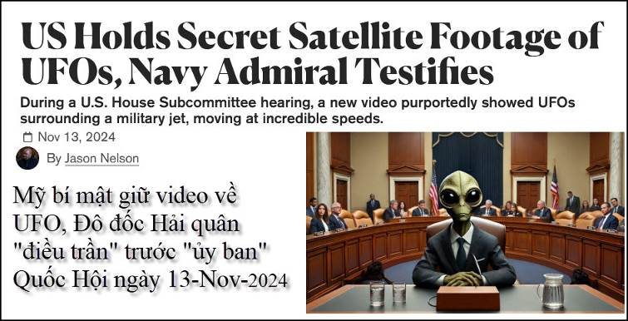
Có bốn bài báo loan tin
Nguồn tin và chi tiết:
1. https://decrypt.co/291549/u-s--footage-of-ufos-navy-admiral-testifies
2. https://www.space.com/space-lipboard&utm_content=user/Spacecom
3. https://www.foxnews.com/politics/ufo?utm_source=flipboard&utm_FoxNews%2Fmagazine%2FPolitics
4. https://www.usatoday.com/story/news/nation/2024/11/13/source=flipboard&utm_content=topic/ufos
HCD tóm tắt bản tin:

Đô đốc Hải quân điều trần trước Ủy Ban Quốc Hội ngày 13-Nov-2024: Mỹ giữ video bí mật về UFO,
Jason Nelson • Giải mật mã
Cựu giám đốc của Chương trình nhận dạng mối đe dọa hàng không vũ trụ tiên tiến, Lue Elizondo, nói với Ủy Ban Quốc Hội: “Hãy để tôi nói rõ: UAP [unidentified aerial phenomenon = hiện tượng trên không không không xác định = xưa gọi là UFO] là có thật, kỷ thuật rất tiên tiến.
Các nhà lãnh đạo Quốc hội của Tiểu ban chung của Hạ viện Hoa Kỳ về an ninh mạng, kỷ thuật thông tin và đổi mới của chính phủ, cùng với Tiểu ban An ninh Quốc gia, một lần nữa gặp gỡ với các chuyên gia và nhân chứng để giải quyết mối quan tâm và bằng chứng mới liên quan đến tiếp xúc của người ngoài hành tinh.

Các nhân chứng nói trong phiên điều trần của Hạ viện Hoa Kỳ về UFO hôm thứ Tư rằng có bằng chứng video cho thấy người ngoài hành tinh đã "rình rập" bằng UFO có kỷ thuật cao nhanh hơn hàng trăm lần so với khả năng hàng không vũ trụ của chúng ta hiện tại.

“Hơn nữa, Hoa Kỳ đang có kỷ thuật UAP, cũng như một số quốc gia đối thủ của chúng tôi.”

Elizondo không thể nói về bản chất của UFO, một trong những yếu tố ông lưu ý là tốc độ của UFO, mà ông đặt khoảng 3000 G hoặc G-Forces, nhấn mạnh rằng cơ thể con người có thể chịu được khoảng 9G trong một thời gian ngắn trước khi “ngất xiểu”, và thậm chí tử vong, trước khi máy bay mất điện hay tan rả.

“Kỷ thuật tốt nhất của chúng ta, F-16, được sản xuất bởi General Dynamics, có thể chịu được khoảng 17G hoặc 18 G-Forces trước khi bắt đầu bị méo mó bể ra (khung máy bay bắt đầu tan rã). “Những chiếc xe (UFO) mà chúng ta đang nói đến đã hoạt động vượt quá 1.000G, 2.000G - 3.000 Gs.” (đại khái như thấy nó đứng yên trên bầu trời, thoát một cái nó bay cái ào nhanh đến độ biến mất trong vòng chưa tới 1 giây đồng hồ, tăng tốc quá nhanh, G-Force có thể lên trên 1000G, nếu là con người ngồi trong đó cơ thể sẽ nát như tương)

Xem video nơi đây: https://twitter.com/i/status/1856768051032523263

Elizondo mô tả nỗ lực mua lại kỷ thuật UAP là một “cuộc chạy đua vũ trang bí mật kéo dài nhiều thập kỷ”, được tài trợ bởi tiền thuế đóng thuế được phân bổ sai và được giấu kín khỏi các quan chức dân cử, bao gồm một video mười năm tuổi của Hải quân Hoa Kỳ.

Ngoài việc thu thập kỷ thuật UAP, trong phiên Điều Trần Quốc Hội đầu tiên về UAP năm ngoái, (cách nay hơn 1 năm đã điều trần một lần) các nhân chứng cho biết kỷ thuật ngoài hành tinh được thu hồi bao gồm “sinh học” (tức cơ thể người ngoài trái đất).
Ông nói: “Tôi tin rằng sự vĩ đại của nước Mỹ phụ thuộc vào ba yếu tố: một Quốc hội cảnh giác, một nhánh hành pháp đáp ứng, và một công chúng được thông báo,”. “Trong thập kỷ rưỡi qua, tôi đã học được rằng một số chương trình UAP (UFO) đã và đang hoạt động mà không có yếu tố nào vừa kể.”

Khi được hỏi liệu có giao tiếp trực tiếp với “người ngoài trái đất” không, Elizondo cho biết đã có. Tuy nhiên, ông nói thêm, thuật ngữ giao tiếp là một từ “lừa bịp” vì chúng ta hiểu giao tiếp bằng lời nói” Elizondo giải thích. “Vì vậy tôi nói chắc chắn có, nhưng bằng cách phi ngôn ngữ.”

Elizondo so sánh sự tương tác giữa quân đội và UFO với máy bay trinh sát của Nga.

“Khi một máy bay trinh sát Nga xâm nhập vào không phận Hoa Kỳ, và chúng tôi gởi lên hai chiếc F-22 để “đáp trả”, chúng tôi đang truyền đạt rõ ràng ý định và khả năng của mình,” ông nói. “Tôi nghĩ điều tương tự cũng xảy ra với UFO”.

Nhân chứng kêu gọi sự minh bạch hơn với công chúng về việc tiếp xúc với người ngoài hành tinh và bằng chứng để hỗ trợ nó.

Tác giả và nhà báo Michael Shellenberger nói thêm:"Người dân Mỹ cần biết rằng quân đội Mỹ và cộng đồng tình báo đang ngồi trên một lượng lớn thông tin hình ảnh và thông tin khác, ảnh tĩnh, ảnh video, thông tin cảm biến khác, và họ đã có chúng trong một thời gian rất dài,"

Chuẩn đô đốc Hải quân Hoa Kỳ đã nghỉ hưu Tim Gallaudet, người cũng tham dự phiên điều trần, cho biết chính phủ Hoa Kỳ đã có các bản ghi âm vệ tinh nhìn thấy UFO, nói thêm rằng chính phủ giấu kín các hình ảnh và tài liệu nầy.
Gallaudet nói với ủy ban:“Tôi được biết từ cựu quan chức DoD Chris Mellon rằng hình ảnh vệ tinh của UAP từ vài năm trước vẫn chưa được chia sẻ với Quốc hội,”. “Điều đáng lo ngại là, phiên điều trần UAP năm ngoái tiết lộ rằng một số thành phần chính phủ đang tham gia vào một chiến dịch thông tin sai lệch, bao gồm các cuộc tấn công cá nhân nhằm làm mất uy tín của những người tố giác UAP.”

Tuy nhiên, Gallaudet từ chối đi vào chi tiết về ngày tháng, địa điểm và mô tả những gì được mô tả trong hình ảnh vệ tinh. Thay vào đó, ông đề nghị chia sẻ những gì ông biết trong một phiên họp kín với Quốc hội.

Giống như phiên điều trần đầu tiên năm ngoái, Quốc hội cho biết phiên điều trần hôm nay chỉ là một trong nhiều phiên điều trần sắp tới.
Nữ Dân Biểu Nam Carolina Nancy Mace nói với News Nation sau phiên điều trần: “Đây chỉ là phần nổi của tảng băng trôi,” “Chúng tôi chỉ có hai phiên điều trần ngắn gọn; còn nhiều việc phải làm”.

Biên tập bởi Sebastian Sinclair

From: an cao <an4648@
Sent: Tuesday, November 12, 2024 3:39 CH
Subject: Re: [quanvenduong] MTC Bang huu hoi y kien, UFO va nguoi sieu pham, chuyen vui va cau do loi giai

Kính thầy,
Tôi nhỏ hơn thầy khoảng bảy hoặc tám tuổi nhưng trí nhớ suy giảm theo mỗi ngày trôi qua, tôi tập thể dục trí óc bằng cách giải đáp một số câu đố, tôi không giải đáp đươc thì cố gắng hiểu lời giải đáp.
Tôi thấy có bài toán hình học lớp Đệ Tứ trung học, tôi xin gởi thầy, nếu thầy có thể làm câu đố? Xin cám ơn thầy rất nhiều.
Kính,
An Cao, Australia

Bài toán hình học lớp Đệ Tứ trung học:
Giả thiết rằng, trong một hình chữ nhựt, đường nối từ trung điểm của một cạnh dài đến hai góc thì tạo thành một tam giác đều, hãy tính cạnh ngắn nếu cạnh dài là 12
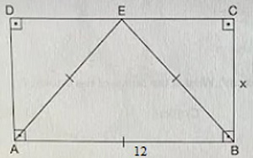
HCD: Cám ơn anh An Cao mời các bạn rảnh “dợt” cho vui.

From: nang huynh <nlehuynh@
Date: 11/13/24 5:54 PM (GMT-08:00)
Subject: Giải đáp các câu đố

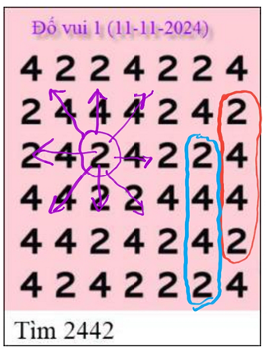
Câu 1: có 2 số 2442 theo hàng dọc. Cách tìm: ở mỗi số 2, xét hết 8 hướng xung quanh.

Câu 2: do không phải nhà sinh vật học nên tôi tạm giải thích như sau:
Cá chết là do nước chứa không đủ dưỡng khí (oxygen) cho cá thở bắng mang (gill).
Còn chìm hay nổi là do bong bóng cá xẹp hay phình. Thật ra, tỷ trọng của cá (1.080) chỉ hơi lớn hơn nước, nên cá dùng bong bóng để tăng thể tích khoảng 8% là lơ lửng trong nước, và không cần dùng nhiều sức để bơi. Loại cá không thở bằng mang như cá voi, khi chết trong nước thường chìm, và khi các chất trong bao tử bị phân hủy tạo ra các loại khí, nếu không thoát khỏi cơ thể, thì cơ thể phình lên và nổi lên .( Giống như người chết đuối sẽ nổi lên khoảng 3 ngày).

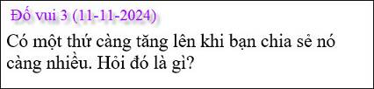

Câu 3: Đức tin của các bậc chân tu ( chớ không phải như Thích Minh Tuệ!), vì khi giảng đạo cho tín đồ thì càng làm đức tin mạnh hơn.
Còn trong vật lý thì giống sợi dây thép lớn được chia thành nhiều sợi nhỏ và đánh lại thành dây cáp thì sức chịu đựng tăng rất cao.
HCD: Câu đố nầy có thể trả lời là kiến thức. Càng chia kiến thức (hay tin tức) cho nhiều người thì nó càng lan rộng rộng thêm. Người chia không bị mất chút nào hết.

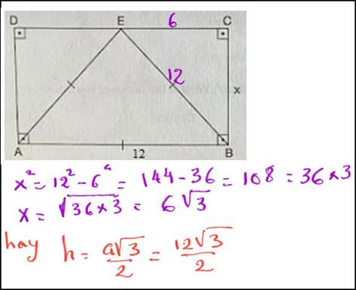
Câu hình học : x = 6sqrt(3); dùng định lý Pythagore.
Còn tụi nhỏ ,thì đã thuộc lòng: chiều cao trong tam giác đều cạnh a là a căn ba chia hai; tam giác vuông cân là a căn hai chia hai ( cũng do định lý Pythagore mà ra)

Chuyện bên lề: đọc bài giải thích thơ DTL (ngực ngải,môi trầm) của thầy Long, tôi cảm thấy mình chưa tu được trong kiếp này !!! Và anh đăng lại, tức là anh đã là bác sĩ phân phát thuốc bổ cho đọc giả.

Cảm ơn Anh, chúc Anh mạnh khỏe.
Năng
HCD: Cám ơn anh Năng. \
-----===o0o===-----

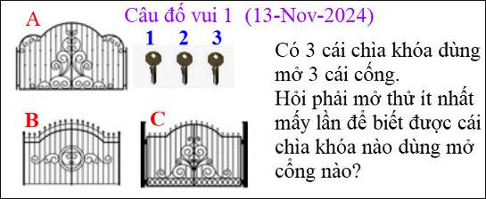
Tưởng dễ vậy mà sẽ có bạn trả lời sai.

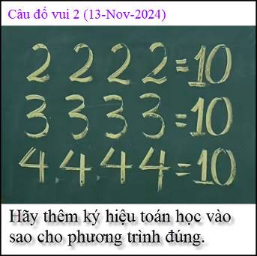
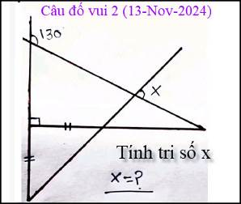
Câu đố nầy tính nhẩm được.

Reginald Horace Blyth (1898-1964).
Hoa Cúc vàng được gọi là Cúc đại đóa (chrysanthemum), và hoa Cúc dại được gọi là hoa Xuyến chi (daisy).
Hoa Triêu nhan tím (purple morning glory).
Graceguts. Buson or Shiki: The True Authorship of the “Two Autumns” Poem. https://www.graceguts.com/essays/buson-or-shiki-two-autumns.

